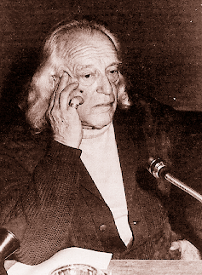
Rafael Alberti
Nació en El Puerto de Santa María (Cádiz) en 1902. Estudió en el Colegio de Jesuitas de su pueblo, y muy joven se trasladó a Madrid, donde sintió la vocación de la pintura, llegando a presentar una exposición de sus cuadros en el Ateneo madrileño. En 1924 publicó su primer libro, «Marinero en tierra», que obtuvo al año siguiente el Premio Nacional de Literatura. En 1930 se casó con la escritora María Teresa León. En 1931 se afilia al Partido Comunista, y en 1934 funda, con su mujer, la revista revolucionaria «Octubre». Durante la guerra civil participa activamente en la lucha del lado republicano. Dirige la revista «El Mono Azul» y es secretario de la Alianza de Intelectuales Antifascistas. Al terminar la guerra se exilia a Buenos Aires, donde nace, un año después, su hija Aitana. De 1951 a 1955, viajes a la Unión Soviética y a los países socialistas. En 1957, viaje a China. En 1965 abandonó Buenos Aires y se trasladó a Roma hasta 1977, año en que regresó a España, tras su largo exilio.

